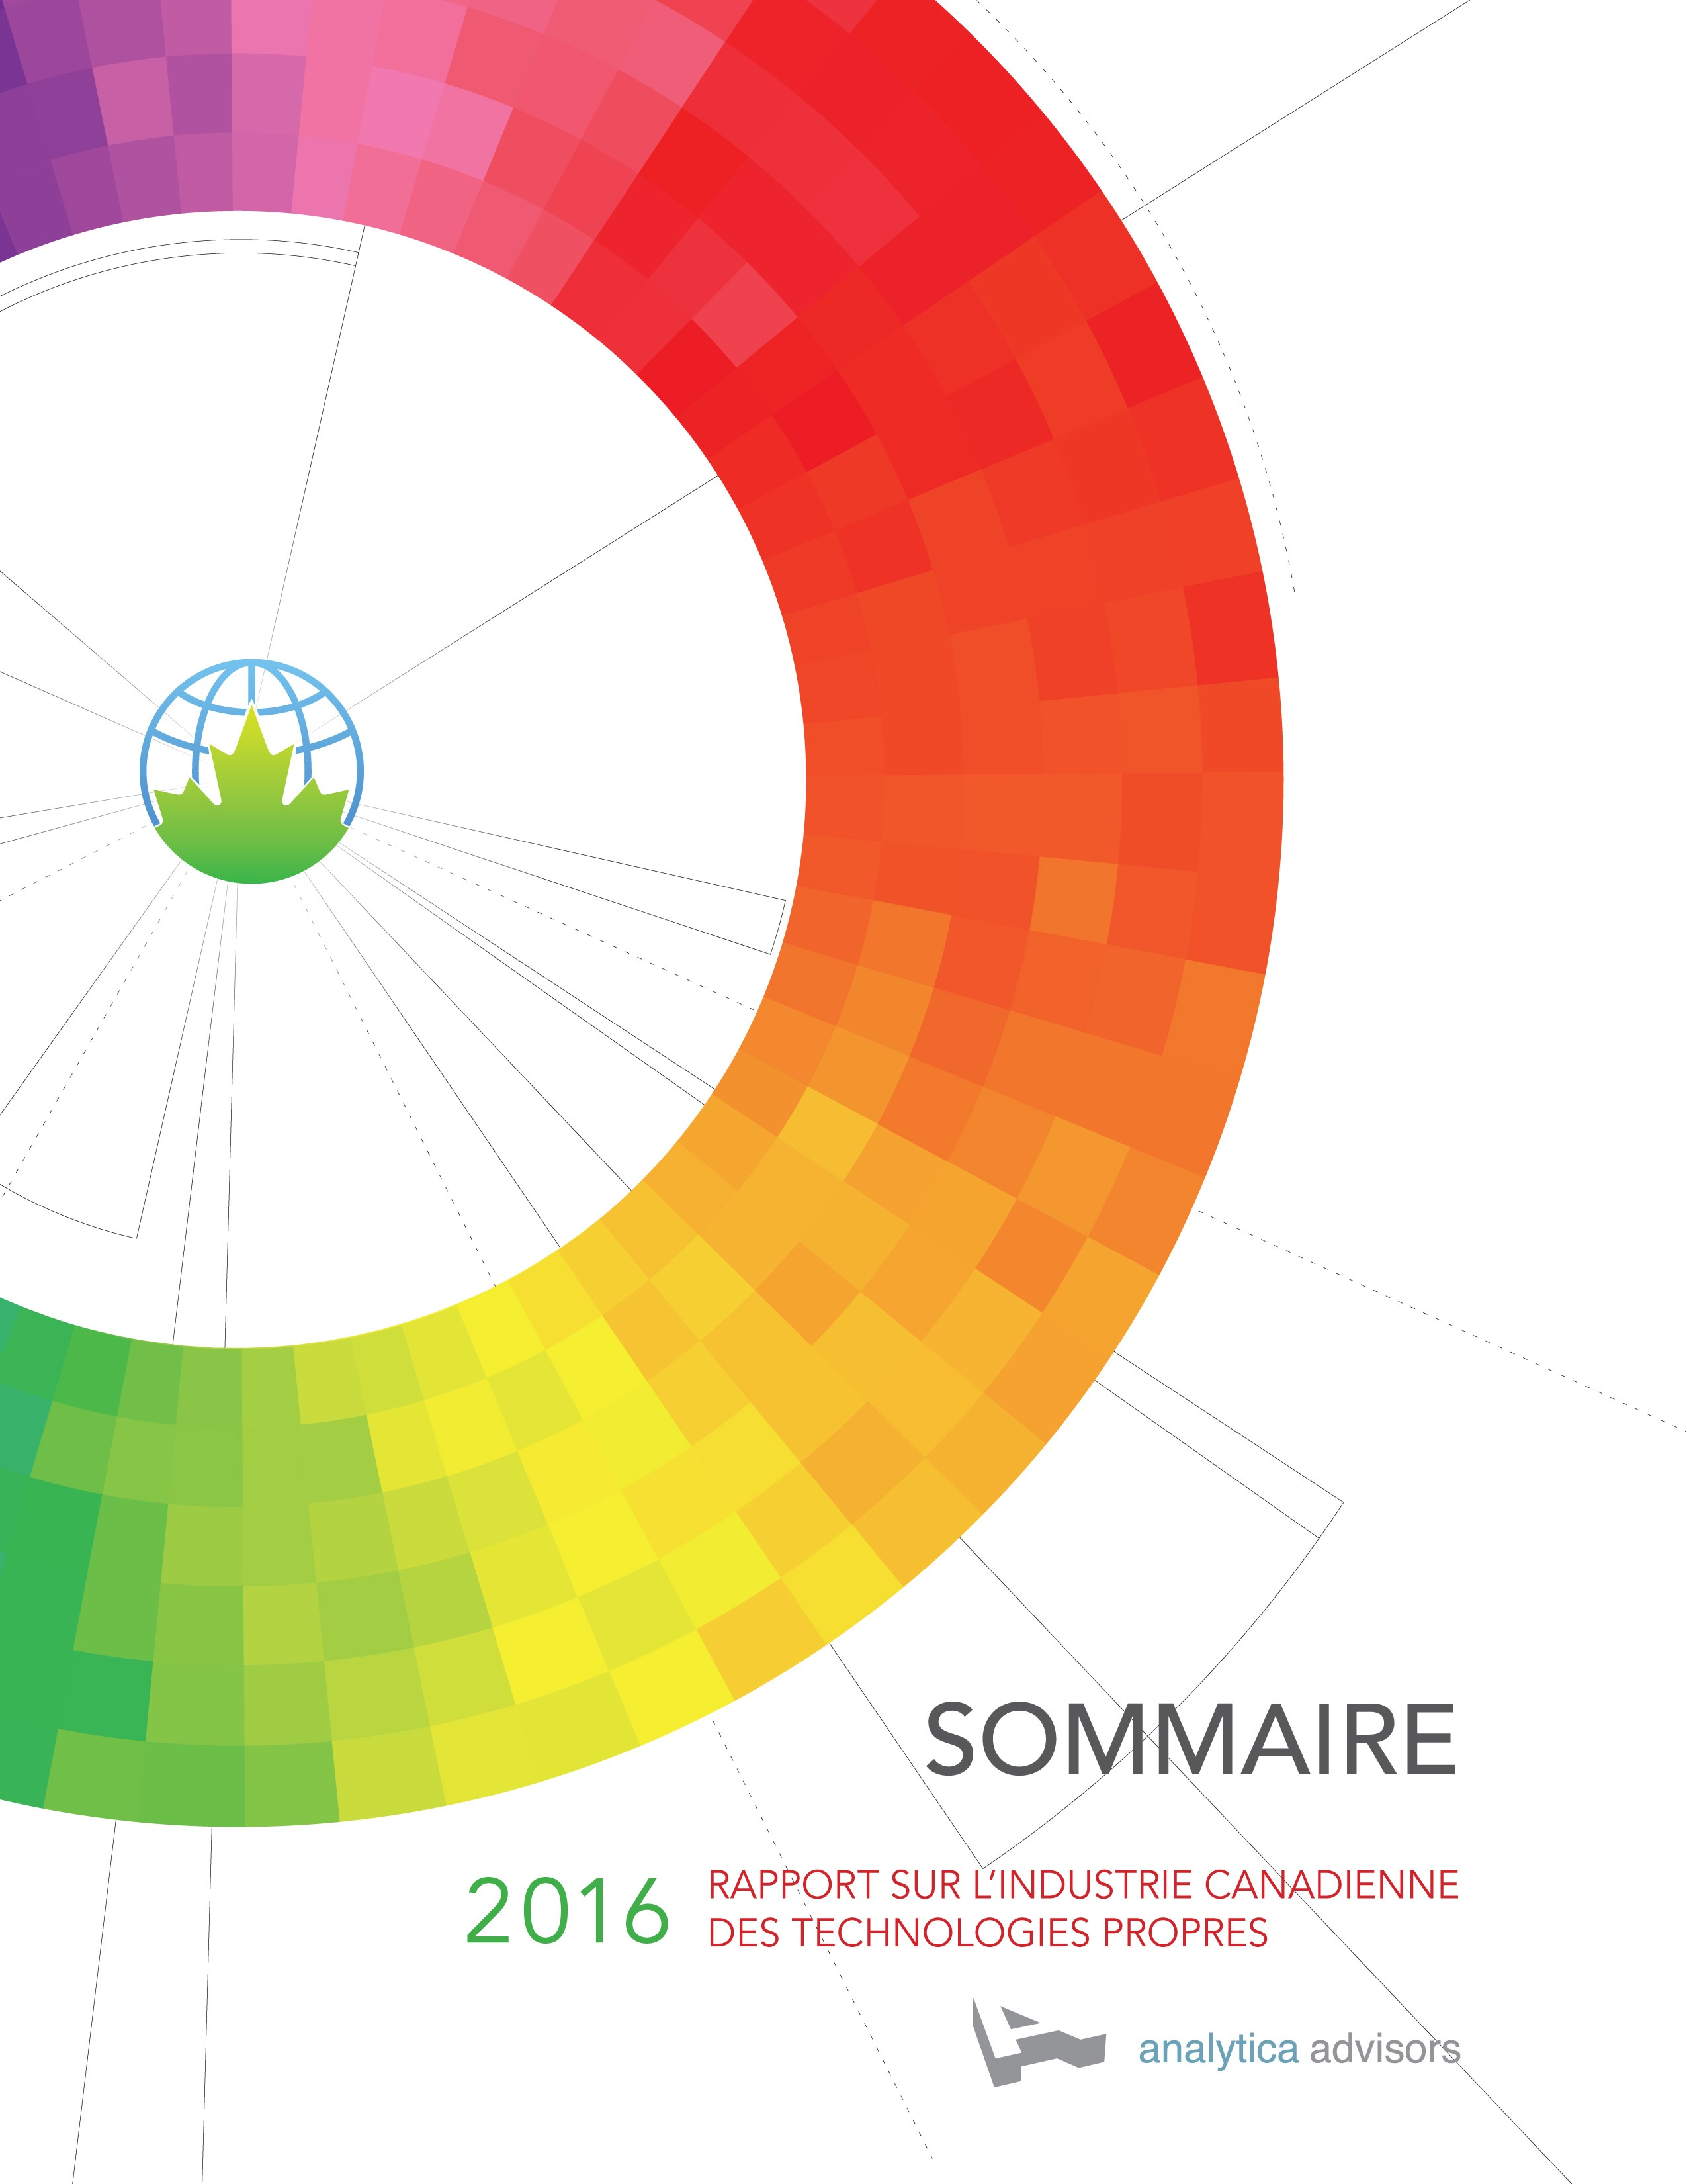

L’Accord de Paris, la croissance propre et l’industrie canadienne des technologies propres

L’Accord de Paris, le tout premier accord universel et juridiquement contraignant sur le climat, est appelé à entrer en vigueur en 2020. Il annonce l’aube d’une ère nouvelle caractérisée par la volonté commune, au Canada comme à l’étranger, de limiter le réchauffement climatique en-deçà de 2°C et de poursuivre les efforts en vue de le contenir à 1,5°C au-dessus des niveaux préindustriels.

La Déclaration de Vancouver sur la croissance propre et les changements climatiques, adoptée à la suite de l’Accord de Paris, réitère l’engagement du Canada envers cet accord et appelle à d’importantes réductions des émissions de gaz à effet de serre (GES), fondées sur la contribution prévue déterminée au niveau national (CPDN) du Canada en vue d’une réduction de ses émissions de 30 % par rapport aux niveaux de 2005 d’ici 2030. À l’instar de l’Accord de Paris, la Déclaration de Vancouver réaffirme la nécessité de réduire les émissions mondiales à près de zéro d’ici la seconde moitié de ce siècle et fait appel à la mobilisation des peuples autochtones et d’autres intervenants économiques, y compris les organisations non gouvernementales de l’environnement (ONGE), les entreprises, les institutions financières et les administrations municipales, pour relever le défi des changements climatiques.

Dans la Déclaration de Vancouver, les dirigeants politiques canadiens s’engagent en faveur d’une croissance propre. Ils assument par le fait même le défi d’élaborer de nouveaux instruments de politiques nous incitant tous à envisager des moyens novateurs de tirer parti des investissements publics et privés pour concrétiser nos espoirs économiques et nos engagements envers l’environnement.

Le secteur canadien des technologies propres est la toute première industrie nouvelle du XXIe siècle au pays. Il emploie directement plus de 55 000 personnes dans près de 800 entreprises. Cette industrie hautement concurrentielle et axée sur l’innovation est tournée vers l’exportation et investit massivement dans la recherche-développement (RD). Ses entreprises sont animées par le désir commun de résoudre les problèmes ayant trait à l’air, à l’eau et à la terre. Elles en sont à l’étape où elles préfèrent réinvestir leurs profits dans l’embauche de Canadiens en vue d’obtenir un avantage concurrentiel sur un marché mondial en plein essor plutôt que de verser des dividendes. Ces entreprises créent et commercialisent des technologies qui protègent notre environnement, tout en contribuant à la croissance et à la diversification de notre économie. Elles favorisent un renouveau économique.

L’industrie canadienne des technologies propres peut occuper une place de premier plan dans la course mondiale pour lutter contre les changements climatiques et en vue d’aider le Canada à honorer les engagements qu’il a pris dans le cadre de l’Accord de Paris d’ici 2020. De plus, elle peut offrir à un plus grand nombre encore de Canadiens, parmi les plus brillants et les meilleurs, de bons emplois d’avenir et contribuer à édifier l’économie du savoir à laquelle les Canadiens aspirent.

Or, la croissance de l’industrie des technologies propres, malgré ses progrès impressionnants, est au ralenti. Il faut relever de nombreux défis pour saisir les possibilités de croissance et de diversification de notre économie ET respecter nos engagements issus de l’Accord de Paris.

Le Rapport sur l’industrie canadienne des technologies propres 2016

Le Rapport sur l’industrie canadienne des technologies propres 2016, compilé et publié par la société Analytica Advisors Inc., est centré sur les personnes qui travaillent dans le nombre sans cesse croissant d’entreprises de ce secteur d’activité.

Le rapport de 2016 se fonde sur six années de recherches menées auprès d’entreprises, à savoir, cette année, une cohorte de près de 800 entreprises au pays. Les entreprises qui ont contribué à ces travaux sont au cœur même du rapport de cette année et des quatre précédents. Cette année, 107 entreprises, soit 12 entreprises publiques et 95 entreprises privées, ont partagé leurs renseignements financiers et leurs plans confidentiels avec Analytica Advisors afin de pouvoir se comparer par rapport à leurs pairs. Au cours des cinq dernières années, 293 entreprises, représentant plus du tiers de l’industrie, ont participé à cette recherche. Nous tenons à remercier chacune d’elles de leur contribution. Il leur faut du courage pour fournir les résultats obtenus et s’interroger sur les choix difficiles à prendre pour l’avenir. Et c’est ce qui fait l’unicité de la recherche originale de ce rapport dans les domaines universitaire, privé et public. Nous pouvons dégager de ce partage d’information et de ces analyses comparatives des leçons utiles sur la façon de s’y prendre pour créer les nouvelles industries du XXIe siècle.

Les recherches pour le rapport de 2016 ont été réalisées à l’été et à l’automne de 2015 et sont fondées sur les données fournies par les entreprises, à savoir les résultats qu’elles ont obtenus en 2014 et leurs plans pour 2015.

Pour la deuxième fois, le rapport contient une analyse du classement du Canada quant à sa part du marché mondial parmi les 25 principaux exportateurs de biens environnementaux fabriqués, selon les données des rapports sur le commerce mondial. On y trouve également une analyse et le classement de l’évolution de la part du marché de ces 25 principaux exportateurs mondiaux.

Ce rapport est préparé exclusivement à l’intention et pour l’information des entreprises de technologies propres qui ont participé aux recherches menées par Analytica; des représentants élus et de leurs conseillers responsables des finances, de l’innovation, des affaires internationales, de l’énergie, de l’environnement et des changements climatiques; de même que des abonnés à ce rapport des secteurs public et privé.

En quoi consistent les technologies propres et les entreprises de technologies propres?

Le secteur canadien des technologies propres est la toute première industrie nouvelle du XXIe siècle au pays. Celles-ci ne se résument pas uniquement aux technologies qui utilisent le soleil ou le vent comme sources d’énergie renouvelable. Au Canada seulement, les entreprises axées sur l’innovation qui composent l’industrie ont déclaré des recettes de près de 12 milliards de dollars et elles sont réparties entre une dizaine de secteurs de technologies propres.

Le Rapport sur l’industrie canadienne des technologies propres 2016 est fondé sur ces 10 secteurs, qui sont regroupés en trois grands segments de marché : en amont, en aval, eau et agriculture.

Par entreprise de technologie propre, l’on entend une entreprise dont la technologie propriétaire ou le savoir-faire relève d’un ou de plusieurs des segments de marchés suivants :

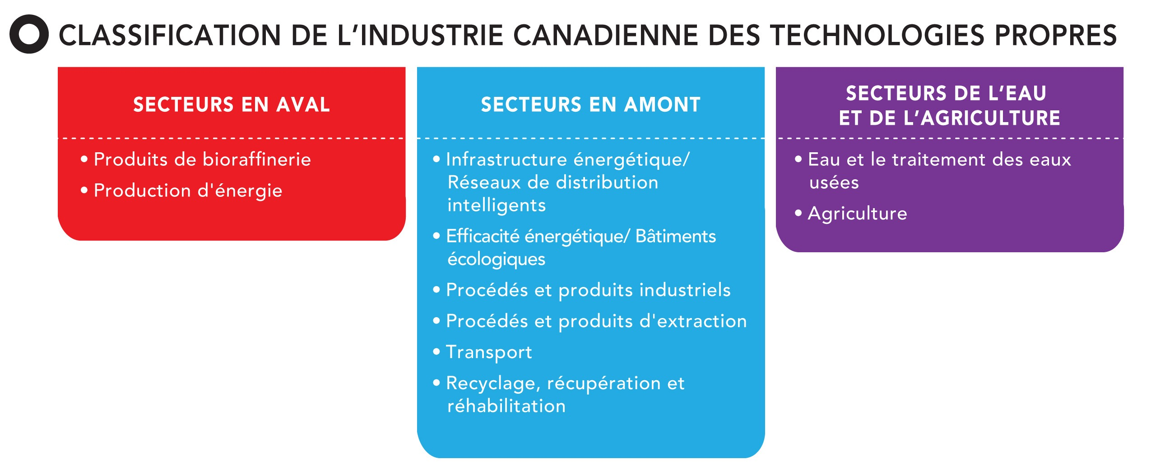

Les technologies propres : envisager autrement la société dans laquelle nous vivons

Comme c’est le cas des secteurs établis de longue date de l’économie, l’industrie des technologies propres nous permet d’envisager autrement le fonctionnement de la société dans laquelle nous vivons. Par ailleurs, alors que nous sommes confrontés aux défis des changements climatiques, elle représente une force technologique et économique à l’origine de la création de nouveaux systèmes qui influeront sur la marche du monde. Pour atténuer les effets des changements climatiques et s’adapter à ces changements, il faudra modifier les systèmes actuellement en place pour protéger l’air, l’eau et la terre. Tant individuellement qu’au sein de chaque famille, nous envisageons autrement nos vies et savons qu’elles seront appelées à changer dans un monde où il y a des limites à ce que l’on peut « jeter » dans l’air, dans l’eau et sur la terre.

Au cours des 35 à 85 prochaines années, nous devrons faire face au défi de vivre dans un monde sans combustibles fossiles. Il faudra un certain temps avant de pouvoir remplacer les exportations de combustibles fossiles, qui représentent actuellement 20 % de l’ensemble des exportations canadiennes, par d’autres biens et services concurrentiels sur le marché mondial. Les Canadiens sont favorables tout aussi bien aux mesures visant à lutter contre les changements climatiques qu’aux activités de diversification de l’économie. Les technologies propres offrent l’occasion de faire les deux à la fois : assurer une croissance propre et faire face aux changements climatiques. L’un n’exclut pas l’autre.

Bien que ce ne soit pas encore évident, de nouveaux systèmes sont créés pour nous permettre de lutter contre les changements climatiques, et les technologies propres font partie de ces nouveaux systèmes. Sans tambour ni trompette, plus de 55 000 personnes sont actuellement à l’emploi d’entreprises de technologies propres au pays. Les entreprises et les fabricants canadiens axés sur l’innovation en sont encore à leurs débuts, mais la valeur de leurs exportations dans le monde entier s’élève à 14 milliards de dollars. Comment se fait-il alors que peu de Canadiens en sont au courant? Il s’agit d’une nouvelle facette de notre façon d’envisager autrement la société, l’environnement et l’économie.

Les entreprises canadiennes de technologies propres et la Déclaration de Vancouver

Quatre groupes de travail seront chargés de mener à bien les importants travaux d’élaboration du plan du Canada visant à donner suite aux engagements qu’il a pris dans le cadre de l’Accord de Paris. Leurs travaux sont axés sur :

- les technologies et l’innovation propres et les emplois;
- les mécanismes d’instauration d’un prix sur le carbone;
- les possibilités d’atténuation spécifiques;
- l’adaptation et la résilience climatique.

Mentionnons par ailleurs l’initiative actuelle qui assurera la continuité des travaux en cours à l’appui de la Stratégie canadienne de l’énergie et portant sur l’efficacité énergétique, les technologies d’énergie propre et l’innovation. Ces travaux seront réalisés par des équipes formées de représentants des provinces, des territoires et de l’administration fédérale et les plans qu’ils proposeront seront rendus publics. Les plans devront être présentés à l’automne de 2016, lorsque les premiers ministres se réuniront à nouveau.

La Déclaration de Vancouver prévoit également un processus permettant aux femmes et aux hommes de l’industrie canadienne des technologies propres de contribuer à la création et à la réalisation du cadre pancanadien en matière de croissance propre et de changement climatique. Les Canadiens qui travaillent au sein d’entreprises de technologies propres auront l’occasion de faire profiter ces groupes de travail de leur savoir-faire et expérience et d’expliquer de quelle manière leur entreprise peut contribuer à une croissance propre et au cadre pancanadien.
Les bonnes nouvelles
L’industrie canadienne des technologies propres compte maintenant plus de 775 entreprises technologiques, dont un grand nombre de petites et moyennes entreprises (PME), à l’œuvre dans 10 secteurs et établies dans chacune des régions du Canada. Pour remettre cela en contexte, le Canada compte 700 entreprises dans le secteur de l’aérospatiale et 450 entreprises de l’industrie automobile.
L’industrie continue de gagner du terrain à titre d’important contributeur à l’économie canadienne au chapitre des recettes, de l’emploi et des exportations.
En 2014, la valeur estimative des recettes de l’industrie s’élevait à 11,63 milliards de dollars et les entreprises de technologies propres employaient directement 55 600 personnes, comparativement à 49 000 en 2013.
Les recettes d’exportation de l’industrie des technologies propres représentaient plus de la moitié de ses recettes globales en 2014 et se chiffraient à environ 6,6 milliards de dollars; 23 % des ventes à l’exportation avaient trait aux marchés autres que le marché américain.
Au total, 87 % des entreprises canadiennes de technologies propres sont des sociétés exportatrices et 91 % prévoient exporter des biens et services d’ici 2016.
Les entreprises s’éloignent des modèles opérationnels de ventes uniques et accélèrent leur transition stratégique vers les modèles opérationnels de revenus récurrents. En 2014, le pourcentage de ventes uniques a diminué, passant de 54 % à 45 % des ventes globales, alors que dans le cas des solutions clé en main, le secteur a enregistré une augmentation des ventes, lesquelles sont passées de 37 % à 44 %.
Ces mêmes entreprises investissent dans l’innovation et leurs dépenses en RD s’élevaient à plus de 1,2 milliard de dollars en 2014. Le montant cumulatif de leurs investissements se chiffrait à 7,6 milliards de 2008 à 2014, dont 5,5 milliards ont été investis par les entreprises dont les recettes sont inférieures à 50 millions.

Les moins bonnes nouvelles
Pour la première fois depuis la publication de cette série de rapports annuels, l’industrie a connu dans l’ensemble un ralentissement de sa croissance en 2014, attribuable au manque de capitaux et au ralentissement sur les marchés mondiaux autres que celui des États-Unis. Selon le taux de croissance annuel composé (TCAC), ses recettes ont diminué de 3 % de 2012 à 2014.
Il y a également eu une plus faible croissance de l’emploi dans l’industrie, de l’ordre de 2 % sur 12 mois de 2013 à 2014, et un TCAC de 3 % de 2012 à 2014.
Au total, 80 % des entreprises de l’industrie ont commencé à prendre de l’expansion ou en sont rendues à une étape subséquente de leur développement, lorsque le financement par emprunt et le financement de projets acquièrent une importance plus cruciale pour favoriser la vente de solutions clé en main profitables. Il leur est difficile d’obtenir un tel financement auprès de sources canadiennes de nos jours.
Avec un TCAC de 8 % de 2005 à 2014, les exportations mondiales de l’industrie des technologies propres ont doublé au cours de cette période, pour atteindre plus de mille milliards de dollars. Par contre, la part canadienne du marché des biens environnementaux fabriqués a diminué de 35 %, passant de 2,0 % à 1,3 %. Dans le classement des 25 principaux exportateurs mondiaux, le Canada est passé du 14e au 19e rang.
Le Canada n’est pas le seul à sentir la pression, ainsi que l’illustrent les deux graphiques ci-dessous, qui font le suivi des récents changements des exportations et du commerce de biens environnementaux fabriqués. Aux taux de croissance actuels, les États-Unis surpasseront sous peu l’Allemagne à titre de deuxième principal exportateur de biens environnementaux fabriqués, alors que la Chine, qui se classe au premier rang, continue de dominer le commerce mondial, accaparant 18 % du commerce alors que, avec 11 %, les États-Unis occuperont la seconde place.
De la même manière, en raison d’une croissance inférieure à la moyenne de ses exportations et du commerce, le Royaume-Uni est en voie d’être surpassé par Singapour dans la liste des 12 principaux exportateurs mondiaux, et pourrait être devancé par le Canada à titre de 10e principal commerçant mondial.
Or ce qu’il faut surtout retenir c’est que, parmi les principaux pays exportateurs, le Canada est le deuxième pays, après le Japon et le Royaume-Uni, à avoir subi la plus forte baisse de sa part du marché. Dans le cas des biens environnementaux fabriqués des secteurs des énergies renouvelables et de l’efficacité énergétique, le Canada a connu une baisse de 39 % de sa part du marché par rapport à 2005, soit la plus forte baisse à ce chapitre parmi tous les principaux pays exportateurs.

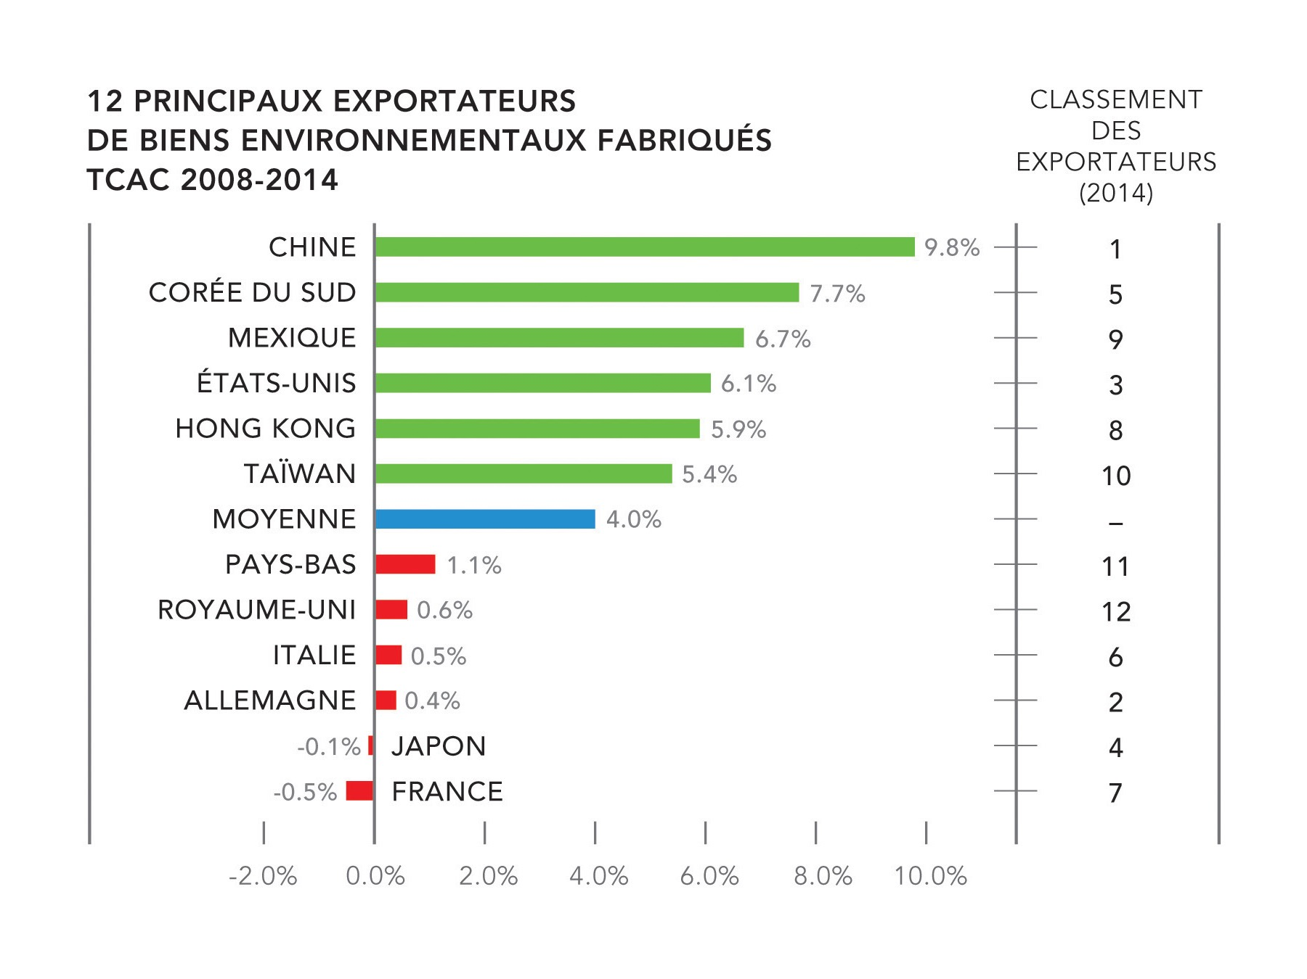

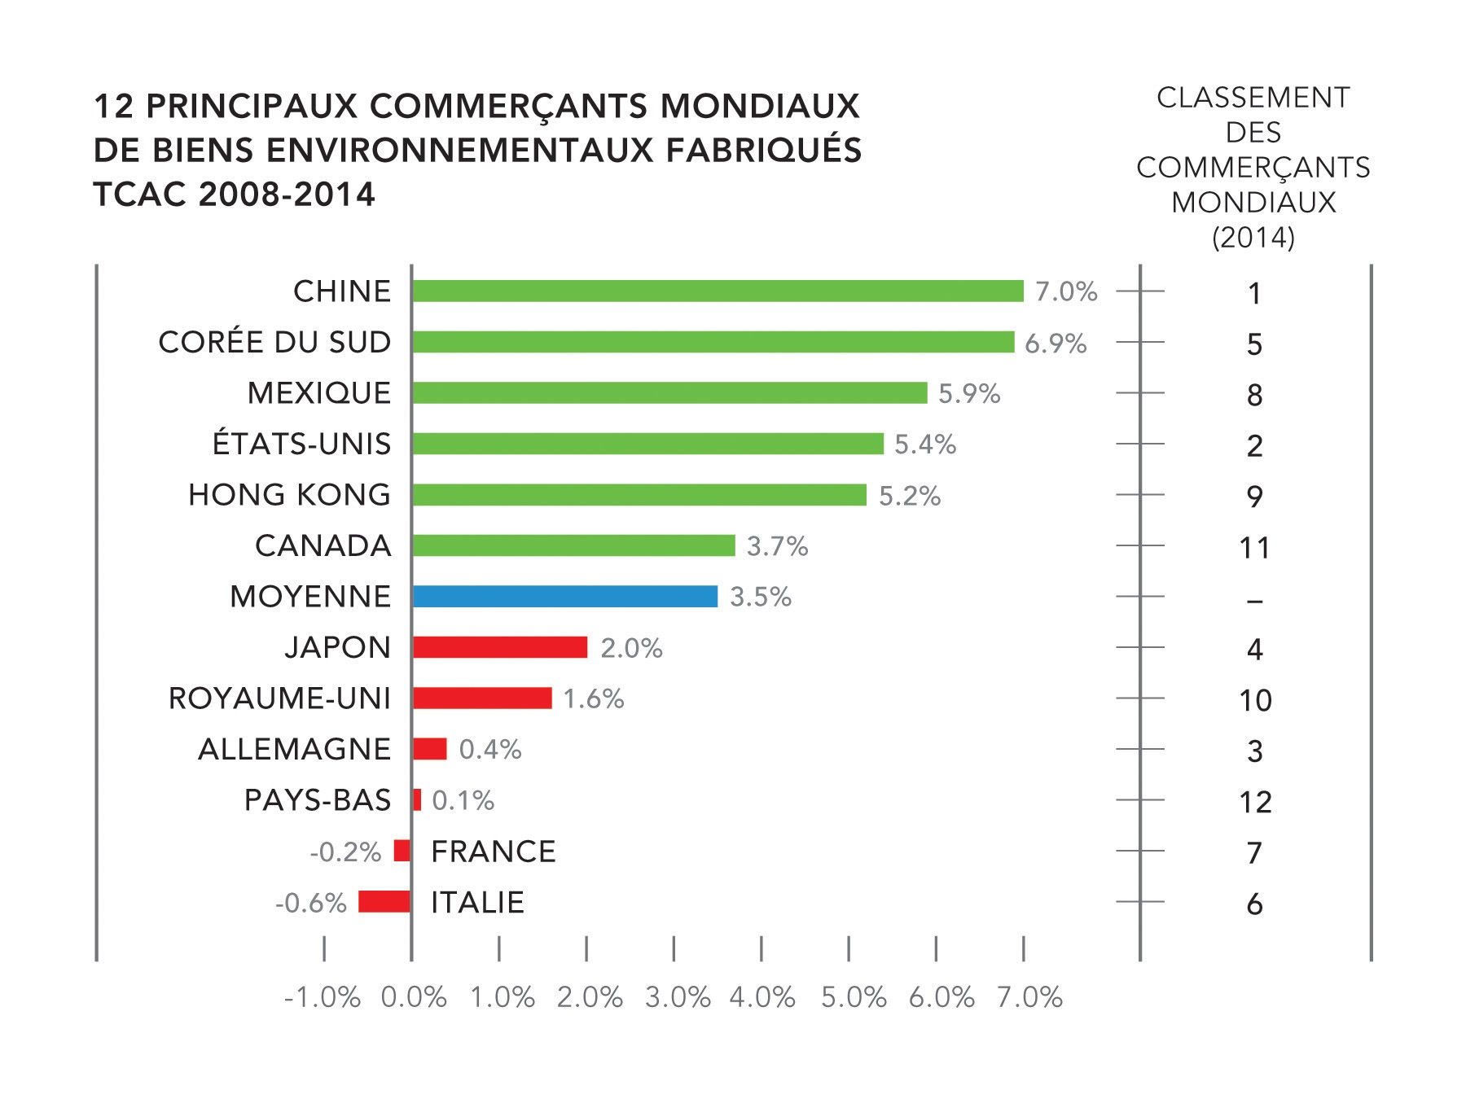

Les conclusions et les défis clés qui se dégagent du rapport de 2016

La fête est-elle terminée? Non, mais il est temps de voir la réalité en face

Par les années passées, nous faisions état d’une croissance de l’industrie de quatre fois supérieure à celle de l’ensemble de l’économie canadienne. Ce rendement a été obtenu à l’époque où le produit intérieur brut (PIB) mondial était à la baisse et où la croissance du PIB canadien fluctuait. À l’heure actuelle, le climat des affaires et les chiffres sont en train de changer et la concurrence livrée dans l’industrie est de plus en plus vive. Entre 2012 et 2014, le TCAC de l’industrie était inférieur à 1 %.

Malgré la forte résilience dont l’industrie canadienne des technologies propres a fait preuve au cours de l’exercice 2014, les vents contraires que nous avions prédits dans le dernier rapport ont de fait contribué à un ralentissement de sa croissance et, pour la première fois, les recettes de l’industrie ont fléchi sur 12 mois, pour se chiffrer à 11,63 milliards de dollars, en baisse par rapport à 11,70 milliards en 2013.

Par rapport aux trois scénarios de croissance publiés par Analytica Advisors en 2011, l’industrie canadienne des technologies propres s’oriente à l’heure actuelle vers le scénario de plus faible croissance. Selon les projections, les recettes de 2022 selon ce scénario de faible croissance à un TCAC de 5 % seraient de 18 milliards de dollars. Nous sommes bien loin de l’objectif que nous avions proposé dans les rapports de 2013, 2014 et 2015, à savoir une industrie de 50 milliards d’ici 2022.

Pour inverser le cours de cette trajectoire et retourner à la croissance spectaculaire des années antérieures, il faudra fixer un prix sur le carbone et jeter un nouveau regard sur les politiques relatives à l’innovation, à la réglementation et aux infrastructures vertes. Il sera tout aussi nécessaire de mettre en place de nouveaux modèles pour financer la croissance des entreprises, notamment celles ayant de grands besoins de capitaux.

Malgré ces nouvelles, l’industrie demeure une source d’exportations viables et en croissance alors que, pour leur part, les industries axées sur les produits de base sont aux prises avec une baisse de la demande. Par ailleurs, l’industrie des technologies propres continue de progresser. Les recettes provenant de modèles opérationnels de revenus récurrents augmentent, mais pour maintenir cet élan, les entreprises auront besoin d’avoir accès à des montants nettement supérieurs de financement par emprunt pour financer leurs projets.

Au fur et à mesure que les entreprises de l’industrie entreprennent de plus vastes projets clé en main et prennent de l’expansion, elles se trouvent limitées par un manque de financement par emprunt. Les marchés des capitaux d’emprunt se sont établis très lentement au Canada et les entreprises canadiennes se tournent de plus en plus vers les fournisseurs de capital de risque, les banques étrangères et les institutions financières internationales pour obtenir du financement par emprunt.

Le Canada compte à son actif un vaste ensemble de politiques et de programmes visant à stimuler l’innovation, lesquels sont actuellement à l’étude dans le cadre du Programme d’innovation du gouvernement fédéral. Les programmes antérieurs ont été à l’origine de technologies propres éprouvées, susceptibles d’apporter d’importants avantages environnementaux et économiques si la réglementation climatique et environnementale, les infrastructures et les politiques régissant les approvisionnements gouvernementaux sont modernisées dans un esprit d’innovation. Si les responsables des politiques peuvent relayer le bâton en douceur du domaine de l’innovation aux domaines de la réglementation et de l’infrastructure, le Canada en tirera un avantage unique sous forme de politiques qui permettront d’obtenir, par des investissements publics dans l’innovation, des avantages dont la société profitera grandement. À défaut de relayer le bâton, l’industrie des technologies propres empruntera la voie d’autres secteurs canadiens à la fine pointe de l’innovation qui ont pris leur essor ailleurs.

Le budget fédéral prévoit un financement de 3,4 milliards de dollars sur cinq ans pour les programmes reliés au climat, en vertu du cadre pancanadien en matière de croissance propre et de changement climatique. Cette somme s’ajoute à l’engagement financier de 2,65 milliards sur cinq ans pour le climat. Par ailleurs, le budget prévoit un financement de 2 milliards destiné au Fonds pour une économie à faibles émissions de carbone de même qu’un investissement supplémentaire de 4,3 milliards sur deux ans dans les infrastructures. Certains aspects de chacun de ces programmes auront des répercussions sur la croissance et la réussite de l’industrie canadienne des technologies propres.

Davantage d’emplois bien rémunérés et axés sur les exportations pour la classe moyenne, mais des occasions ratées

Le secteur continue d’être au cœur même de la croissance propre au Canada et une source d’emplois permettant de subvenir aux besoins des familles. Il s’agit du genre d’emplois qui permettront au Canada de revigorer sa classe moyenne, afin que ses membres puissent acheter des maisons, consommer des produits et services et économiser pour l’avenir. La situation actuelle de la croissance d’emplois à plein temps dans le secteur manufacturier et axés sur l’exportation varie d’une industrie à l’autre, mais l’industrie des technologies propres continue d’être plus performante que d’autres secteurs.

Entre 2013 et 2014, l’emploi direct dans l’industrie canadienne des technologies propres a augmenté de 5 700 emplois, pour se chiffrer à 55 600 emplois. Il surpasse maintenant l’emploi direct dans les secteurs de la foresterie et de l’exploitation forestière, de même que dans des secteurs axés sur l’innovation tels que ceux des produits pharmaceutiques et des appareils médicaux.

Ce qui est encore mieux, l’industrie continue d’offrir de l’emploi aux jeunes Canadiens. En effet, 11 000 jeunes travailleurs considèrent qu’il s’agit d’une industrie qui leur réserve un bon accueil et où ils se sentent utiles et peuvent se tailler une solide carrière. 20 % des personnes à l’emploi de l’industrie canadienne des technologies propres sont des ingénieurs, mais on y trouve bien d’autres types de postes. Par contre, il y a des pénuries de main-d’œuvre qualifiée dans les domaines du développement du commerce international, des ventes internationales et de la mobilisation de capitaux.

Si elle retrouve l’élan qui lui a permis d’enregistrer un taux de croissance de 11 % de l’emploi au cours de la période de 2011 à 2013 et advenant un scénario de croissance modérée de 8 %, l’industrie offrira un emploi direct à 100 000 personnes d’ici 2022. Le potentiel d’emplois indirects dépasse l’imagination. Les entreprises canadiennes de technologies propres fabriquent 42 % du matériel dont elles ont besoin et 25 % proviennent d’autres sources au Canada, ce qui représente les deux tiers de la valeur qu’elles produisent. Cela est appelé à changer au fil des ans et elles s’approvisionneront sans doute davantage en matériel sur les marchés mondiaux. N’empêche qu’il s’agit d’une industrie axée sur l’innovation et concurrentielle à l’échelle mondiale, qui continuera de créer des emplois manufacturiers au pays pendant un certain temps encore.

Par contre, si les revenus influent sur la croissance de l’emploi dans l’industrie, le nombre d’emplois diminuera. Selon un scénario de faible croissance de 4 % de l’emploi dans l’industrie, le secteur offrirait un emploi direct à 76 000 personnes d’ici 2022, ce qui représente 52 000 emplois de moins par rapport aux prévisions de croissance élevée des années antérieures. Il s’agit de 52 000 emplois bien rémunérés pour la classe moyenne et dont le Canada a besoin, mais qui risquent de ne jamais se concrétiser.

Les institutions financières canadiennes ratent-elles une occasion?

Le financement demeure au premier plan des préoccupations des entreprises de technologies propres au Canada. Les rapports précédents ont souligné la nécessité d’investir davantage de capitaux dans les industries canadiennes axées sur l’innovation. Chose certaine, la situation a empiré en ce qui concerne le financement par emprunt.

Le financement par emprunt est plus important que jamais pour assurer la croissance des entreprises de l’industrie canadienne des technologies propres carrément axées sur l’élaboration de modèles opérationnels de revenus récurrents comportant des contrats de services clé en main. Alors que les entreprises prennent de l’expansion, l’accès au financement par emprunt les aide grandement à saisir les occasions sur les marchés intérieurs et d’exportation. Voilà le hic. Les banques et les institutions financières canadiennes ne répondent pas à l’appel, et les entreprises sont forcées à payer des intérêts de trois à quatre fois plus élevés que les taux courants des prêts commerciaux pour obtenir le financement par emprunt nécessaire à leur croissance tout en maintenant leur entreprise sous contrôle canadien. Il est de plus en plus évident que les institutions internationales et les sociétés de capital de risque étrangères s’organisent de plus en plus pour combler cette lacune et occuper la place délaissée par les banques à charte et la banque de développement national et agence de crédit à l’exportation du Canada qui n’ont pas agi en ce sens encore.

Il faut envisager des politiques novatrices favorisant l’accès des entreprises technologiques au financement par emprunt en vue de profiter des avantages en matière de productivité découlant d’investissements publics dans la RD dans le cadre des programmes d’innovation. Nous devons chercher à savoir si l’on parviendrait à stimuler la création de marchés de capitaux si les administrations municipales et les provinces du Canada entier partageaient le risque d’intégrer des technologies propres à leurs projets d’infrastructure. Nous avons posé cette question l’an dernier et la question se pose toujours.

Le Fonds pour une économie à faibles émissions de carbone pourrait offrir le moyen d’inciter les Canadiens à investir dans la croissance propre. Pourrait-il également fournir les garanties du XXIe siècle offertes par la Société canadienne d’hypothèques et de logement, conçues afin de favoriser la formation de capital pour l’économie de la consommation? À défaut d’atténuer les risques, les administrations municipales ne seront tout simplement pas en mesure d’intégrer des solutions novatrices aux investissements dans leurs infrastructures.

De la même manière, le Canada doit faire sa part pour contribuer au financement de la lutte contre les changements climatiques dans les pays qui doivent poursuivre leur développement à l’intérieur des contraintes relatives aux émissions de GES. Or, y a-t-il lieu que le Canada investisse dans le financement de la lutte contre les changements climatiques tout en sachant que les entreprises canadiennes de technologies propres sont en mesure de faire avancer la réalisation des objectifs de développement durable?

Ces réalités nouvelles sur le marché peuvent être tout aussi bien à l’origine de défis que d’occasions pour les entreprises canadiennes, mais n’empêche que les responsables des politiques ont néanmoins un rôle clé à jouer. Appuyer l’innovation comme on l’a fait par le passé ne suffit pas.

Une industrie qui nourrit encore des ambitions mondiales, mais non pas celle d’être un chef de file

Il y a des signes de plus en plus évidents que, en raison de la concurrence mondiale accrue et de la difficulté des entreprises à obtenir du financement par emprunt et du financement par actions, un grand nombre d’entreprises de technologies propres n’ont plus l’ambition de dominer les marchés mondiaux.

De 2011 à 2014, les visées stratégiques des entreprises canadiennes se sont manifestement détournées d’une stratégie axée sur la domination des marchés mondiaux. Le nombre d’entreprises qui ne sont plus déterminées à dominer mais qui veulent devenir concurrentielles à l’échelle mondiale dans certains créneaux du marché a presque doublé, passant de 16 % à 31 %. Par contre, les entreprises canadiennes de technologies propres sont beaucoup moins intéressées à devenir de simples fournisseurs des chaînes de valeur mondiales et de fabriquer conformément aux spécifications. Au contraire, elles sont toujours fortement axées sur le développement et la livraison de solutions complètes, quoiqu’elles soient davantage centrées sur des marchés spécialisés.

Pour concrétiser ces ambitions, il faudra une plus grande concertation en matière de politiques entre les provinces et le gouvernement fédéral. Dans le cadre des initiatives d’investissements fédéraux et provinciaux dans les infrastructures, il faudra également tenir compte des solutions nouvellement commercialisées. Par exemple, les investissements fédéraux dans les infrastructures d’approvisionnement en eau et de traitement des eaux usées pourraient être conçus de manière à favoriser l’accès d’innovations sur le marché, qui pourraient ensuite être mises en vente à l’étranger. Depuis 1958, des lois américaines exigent que l’on s’approvisionne auprès de PME dans le cadre de tout marché public de même que pour tous les achats d’entreprises qui bénéficient d’importants contrats publics. Le Canada a besoin d’avoir sa propre approche.

Une industrie qui profite encore des exportations et a un énorme potentiel de croissance inexploité

Pour la première fois depuis la publication de cette série de rapports, la valeur des ventes à l’exportation était supérieure aux recettes des ventes intérieures. Elle s’élevait à 6,6 milliards de dollars, soit 57 % des recettes, une nette augmentation par rapport à 50 % en 2013; 23 % des exportations étaient destinées aux marchés autres que celui des États-Unis. Selon ses estimations actuelles, l’industrie prévoit une augmentation du pourcentage de ses exportations par rapport à ses recettes totales, lequel passerait de 57 % en 2014 à 66 % en 2016.

Faisant écho à la baisse de la valeur du dollar canadien en 2014, la proportion d’entreprises qui exportent activement a augmenté à 87 % durant 2014, en hausse par rapport à 68 % au cours de 2013. Les prévisions de l’industrie pour les deux prochaines années sont ambitieuses, puisque 91 % des entreprises s’attendent à exporter activement en 2016. Il sera intéressant de voir si l’industrie réussira à atteindre cet objectif optimiste, compte tenu de la dynamique des marchés mondiaux, de la croissance de l’économie américaine, des modifications apportées aux politiques et des fluctuations monétaires.

Cela étant dit, les entreprises canadiennes de technologies propres sont de toute évidence des exportateurs chevronnés. Des sources de préoccupations subsistent, à savoir si les entreprises pourront avoir accès aux possibilités d’affaires sur le marché intérieur et au financement par emprunt qui leur serviront de tremplin pour acquérir une solide réputation internationale relativement à l’offre de solutions complètes. Pour y parvenir, il faudra investir dans la modernisation de la réglementation et l’innovation en matière de financement.

Puisqu’il n’y a aucun signe de ralentissement dans l’industrie mondiale des technologies propres et que vraisemblablement une reprise s’annonce à l’issue de l’Accord de Paris, de toute évidence il y a beaucoup plus de potentiel pour le Canada. Selon le scénario de faible croissance, 70 % des recettes de l’industrie représenteraient une valeur de 12 milliards de dollars en exportations d’ici 2022. Selon le scénario de croissance modérée, leur valeur s’élèverait à 19 milliards. La diminution de la part du marché des exportations canadiennes de technologies propres laisse entendre que l’objectif du scénario de croissance modérée aussi serait peut-être trop difficile à atteindre maintenant. Nous avons été devancés par Singapour, l’Espagne, la République tchèque, le Danemark et la Pologne et d’autres pays sont plus avides et plus près de l’action.
La question brûlante demeure, à savoir si le Canada peut renverser la situation, obtenir une plus grande part du marché et, à nouveau, obtenir sa part équitable du commerce mondial des technologies propres.

Les investissements canadiens en RD bénéficieront-ils à autrui?

La valeur cumulative des investissements de l’industrie dans la RD était de 7,6 milliards de dollars au cours de la période de 2008 à 2014. De cette somme, des investissements de 5,5 milliards en RD étaient attribuables à des entreprises dont les recettes annuelles étaient inférieures à 50 millions. La question est d’actualité. Est-ce que les entreprises s’exposent à être des cibles potentielles typiques en vue d’une prise de contrôle par des entreprises de propriété étrangère, qui profiteront par la suite des investissements canadiens dans des innovations?

Les entreprises axées sur l’innovation investissent dans la RD plutôt que dans les immobilisations corporelles, ce qui limite leur accès au financement garanti par des actifs, et ainsi leur capacité à livrer des systèmes clé en main pleinement financés. Si tout le financement est consacré à la RD, que reste-t-il pour financer la croissance? De fait, seul le secteur des soins de santé, caractérisé par la plus forte intensité de RD, investit davantage dans la RD en pourcentage de ses recettes. Même s’il y a des signes de ralentissement des activités de RD dans le domaine des technologies propres, nous sommes d’avis qu’il peut toujours avoir lieu de s’inquiéter.

En l’absence de la coordination de la réglementation et du financement de l’innovation au pays, les politiques d’innovation axées sur la demande risquent de créer une bulle de RD. Et plus il y aura des investissements en RD dans l’industrie, plus il y aura de ventes et d’acquisitions d’entreprises non solidement établies au pays.

Ailleurs, les pays comme l’Allemagne, le Mexique, la Chine et la Corée du Sud vont de l’avant en étant pleinement appuyés par leur gouvernement, en raison de leur évaluation des occasions offertes sur le marché. Ces pays ont obtenu des résultats concurrentiels grâce à leurs investissements découlant de la politique en matière d’innovation. Il est temps pour le Canada d’en prendre bonne note.

Recommandations en 2016

Contexte dans lequel s’inscrivent les recommandations du Rapport sur l’industrie canadienne des technologies propres 2016 :

- Compte tenu que les mesures d’atténuation des changements climatiques et d’adaptation à ces changements exigent la modification des systèmes actuels visant à protéger l’air, l’eau et la terre;
- Compte tenu que cela prendra du temps pour remplacer les exportations de combustibles fossiles, qui représentent actuellement 20 % de l’ensemble des exportations canadiennes, par des biens mondialement concurrentiels;
- Compte tenu que le Canada compte à son actif un grand nombre d’entreprises offrant des biens et services novateurs contribuant à protéger l’air, l’eau et la terre et à assurer la croissance économique axée sur l’exportation;
- Compte tenu que les systèmes de réglementation, de financement, d’innovation et d’infrastructures évoluent pour répondre aux besoins de la société, de l’environnement et de l’économie;
- Compte tenu que les Canadiens sont tout aussi favorables aux mesures visant à lutter contre les changements climatiques qu’aux activités de diversification de l’économie…

Nous formulons les recommandations suivantes :

Stimuler le déploiement d’innovations dans le domaine des technologies propres commercialisées à l’aide d’un ensemble d’instruments de politiques :

- Imposer un prix substantiel et croissant sur le carbone, pour ainsi signaler à tous les intervenants économiques l’importance d’examiner les risques associés aux intrants énergétiques et de combustibles fossiles d’une entreprise;
- Puisque le prix initial du carbone sera trop bas pour stimuler l’adoption de toutes les innovations prêtes à être déployées, appliquer des règlements dans certaines industries, fondés sur des normes de rendement et le concept de meilleure technologie disponible;
- Mettre en œuvre une politique afin de permettre aux innovateurs d’avoir davantage accès aux marchés publics, pour donner le coup d’envoi à leur participation à des projets bien en vue, portant notamment sur les infrastructures vertes;
- Établir des règles de jeu équitables au moyen de politiques fiscales qui tiennent pleinement compte des engagements issus de traités et pris dans le cadre du G20.

Financer le déploiement d’innovations dans le domaine des technologies propres, en fonction de ce qui suit :

- Coordonner la formation de marchés de capitaux avec la formation de marchés (se reporter à A à D);
- Stimuler l’épargne chez les consommateurs en permettant aux Canadiens d’acheter des obligations vertes garanties émises dans le cadre du Fonds pour une économie à faibles émissions de carbone. Établir des critères définissant en quoi consistent des innovations dans le domaine des technologies propres pour le Fonds;
- Mobiliser des capitaux publics pour atténuer les risques auxquels sont exposés les acheteurs et les vendeurs d’innovations dans le domaine des technologies propres;
  - Atténuer les risques assumés par les acheteurs : faire de sorte que les villes et les provinces puissent partager les risques associés à l’achat d’innovations dans le domaine des technologies propres;
  - Atténuer les risques assumés par les vendeurs : faire de sorte que les entreprises puissent partager les risques associés à la vente de projets grâce à un meilleur accès aux contrats de cautionnement d’exécution et de garanties de paiement;
  - Faire preuve d’innovation financière pour financer la lutte contre les changements climatiques : déployer du financement pour lutter contre les changements climatiques et une aide au développement à l’étranger pour étayer les capitaux privés. Par exemple, aider les banques de développement à garantir les accords d’achat d’énergie des services publics de pays en développement.

Investir dans la prochaine génération d’innovations en doublant les investissements actuels, et ce, à l’issue de deux analyses stratégiques :

- Quelle est la capacité commerciale canadienne relativement aux nouveaux investissements dans l’innovation?
- Quelles sont les possibilités de partenariats de commercialisation mondiaux?

Il ne fait aucun doute que le Canada et les Canadiens peuvent contribuer grandement à la croissance de ce secteur en tirant parti de puissants leviers politiques. Ainsi que le précise le rapport de 2016, nous pouvons et devrions favoriser la croissance d’un secteur économique important, pertinent à l’échelle du pays, au moyen de politiques coordonnées et à long terme.

En raison de la diminution de la part canadienne du marché mondial des biens environnementaux, nous nous demandons si la part du Canada sur le marché mondial des technologies propres pourrait éventuellement atteindre 2 %. Puisque le Canada représente 2 % de l’économie mondiale, il s’agirait d’une « part équitable ». Or globalement, le Canada donne du 110 % et accapare 2,6 % du commerce mondial. S’il réussit à atteindre 2 %, le Canada pourrait créer une industrie de 50 milliards de dollars d’ici 2022, ce dont profiterait grandement notre économie et notre société. Afin de mettre sur pied une telle industrie mondialement concurrentielle de plusieurs milliards de dollars, nous devrons prêter main-forte à des douzaines d’entreprises canadiennes de technologies propres dont les recettes s’élèvent à plus de 100 millions de dollars. C’était l’appel au clairon que nous avons lancé il y a six ans au terme de notre première recherche. De nos jours encore, cet objectif est tout aussi valable pour le Canada. Notre début a été fulgurant et nous avons fixé un objectif ambitieux, mais nous subissons un revers et il y a eu un ralentissement de la croissance. Quelles sont les prochaines étapes que nous sommes prêts à entreprendre afin de nous engager à nouveau sur la voie de la croissance et de tirer pleinement parti de cette occasion tout à fait unique?

